Cuarto Informe de Seguimiento Plan de Acción 2021
31 de diciembre del 2021
Oficina Asesora de Planeación

CONTENIDO

1 Introduccion 2
2 Plan de Acción 2
3 Resultados del seguimiento 3

Introduccion
La Oficina Asesora de Planeación, en el marco del cumplimiento de las funciones asignadas en el Decreto 555 de 2011, y en desarrollo del ordenamiento jurídico, las buenas prácticas y la mejora institucional de la Unidad Administrativa Especial, Cuerpo Oficial de Bomberos de Bogotá, pone a disposición de la ciudadanía, el cuarto y último informe de seguimiento al plan de acción institucional de la vigencia 2021.
Estos informes de gestión seguimiento se definen como instrumentos de análisis y toma de decisiones institucionales, que aportan a la consecución de los propósitos y las metas establecidas en la entidad, pues el plan de acción es en sí mismo un mecanismo de planeación el cual establece una hoja de ruta para la entidad
El presente documento se estructura a partir de tres títulos, principalmente, una descripción del Plan de Acción, la presentación de los resultados de los seguimientos con fecha a 31 de diciembre de 2021 y finalmente unas breves conclusiones del seguimiento.

Plan de Acción
La Unidad Administrativa Especial, cuerpo Oficial de Bomberos de Bogotá en cumplimiento del marco normativo que regula aspectos asociados a el plan de acción, como a la transparencia de la gestión pública, ha puesto a disposición de la ciudadanía, el plan de acción institucional, en el siguiente enlace: Plan de Acción 2021, el cual se estructuro a partir de los siguientes elementos:
- Meta proyecto de inversión
- Dependencia encargada
- Pilar estratégico
- Tipo de proyecto
- Proyecto interno
- Nombre del producto
En tal sentido se estructuro el plan de acción en proyectos de inversión, lo que genero un total de 46 acciones a ejecutar en la vigencia, denominados, productos internos.

Resultados del seguimiento
Los resultados del seguimiento a la ejecución de las metas, asociadas a los proyectos de inversión, fueron los siguientes:
PROYECTO DE INVERSIÓN | 4 trimestre
Ejecutar el 100% del programa de mantenimiento de vehículos y equipo menor de la UAECOB | 100%
Elaborar 1 plan de preparativos y continuidad del servicio para la UAECOB ante la eventual ocurrencia de un desastre en el Distrito Capital | 100%
Habilitar 3 servicios ciudadanos digitales básicos en la UAECOB | 100%
Implementar 1 plan de ajuste y sostenibilidad del MIPG en la UAECOB | 100%
Implementar 100 % del plan de gestión de riesgo para los procesos de conocimiento y reducción en incendios, incidentes con materiales peligrosos y escenarios de riesgos | 92%
Implementar 100% de un programa de mantenimiento a las estaciones de bomberos de Bogotá | 100%
Implementar 100% de un programa de renovación de equipo menor, herramientas, accesorios y elementos de protección personal en la UAECOB | 98%
Implementar 100% de un programa de suministros y consumibles para la atención de emergencias en la UAECOB | 100%
Implementar 100% del programa de arquitectura TI conforme a las necesidades de la UAECOB | 88%
Implementar 100% del programa de capacitación, formación y entrenamiento al personal uniformado de la Unidad Administrativa Cuerpo Oficial de Bomberos de Bogotá | 100%
Implementar 100% del programa de seguridad y privacidad de la información en la UAECOB alineado a la Política de Gobierno Digital | 67%
Implementar al 100% un (1) programa de capacitación, formación y entrenamiento al personal en el marco  de la Academia Bomberil de Bogotá | 97%
Implementar al 100% un (1) programa de conocimiento y reducción en la gestión de riesgo en incendios, incidentes con materiales peligrosos y escenarios de riesgos | 90%
Implementar al 100% un programa de formación, modernización y sostenibilidad de la Unidad Administrativa Especial Cuerpo Oficial de Bomberos - UAECOB, para la respuesta efectiva en la atención de emergencias y desastres | 96%
Reforzar, Adecuar y Ampliar 6 estaciones de Bomberos | 100%
Total, general | 95%

Una vez terminada la vigencia 2021, se identifica que los avances en cumplimiento del plan de acción fueron del 95%, con un resultado satisfactorio, sin embargo debe mencionarse que existieron diferentes actividades que presentaron dificultades en su ejecución y no reportaron el 100% de las mismas tal como sucedió, con los procesos de formación del personal de la entidad ya que algunas actividades requerían de actividades de contacto y grupo, pero por la actual contingencia presentada por el COVID – 19
Se presentaron avances muy significativos en aspectos como la formación en la línea misional en la cual se completaron los cursos de Bombero II, Maniobras con cuerdas, conducción de vehículos de bomberos y creación del grupo GOVE, Incendios en recintos cerrados, y edificaciones en edificios de gran altura. 2.En la línea de gestión se ofrecieron: Impuestos y retención en la Fuente, como mecanismos para liquidaciones de intereses moratorios en demandas, y Expresión y habilidades artísticas.
Igualmente se adelantaron 16 procesos de capacitación que apuntan al PIC (Conductor Operador de Maquinas, Emprendimiento e Innovación publica, COPASST, Comité de Convivencia, Política Diferencial, Protocolo de Bioseguridad, Rendición de cuentas, EIR Comando Básico, curso de naciones unidas, participación ciudadana, transparencia y acceso a la información pública, negociación colectiva, tala de árboles, manejo de Heas, actualización USAR, impuestos y retención en la fuente)

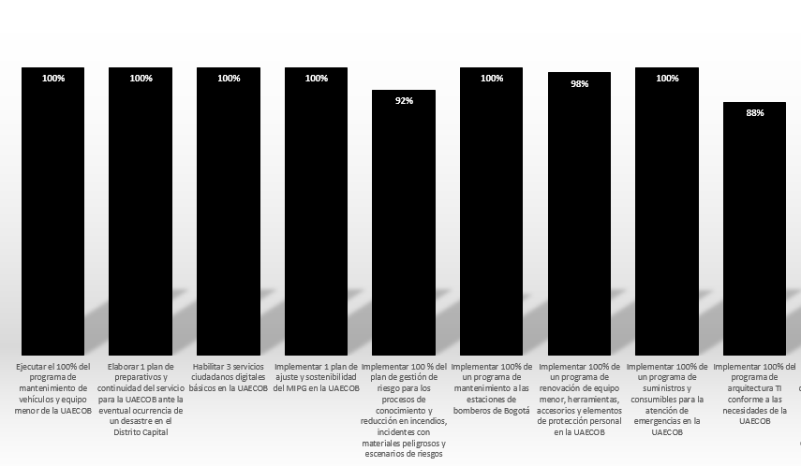
De igual forma para la implementación del Mapa Humano, se elaboró matriz con el cumplimiento mínimo de formación respectiva a cada rango para el personal operativo, se registró la información de tres servidores iniciando las pruebas de la plataforma, se construyó matriz de formación básica de personal administrativo y se remitió para cargue en la plataforma, adicionalmente se viene adelantando la matriz de formación de grupos especializados.
Se adelantó el instructivo para el cargue de información en la plataforma, se realizó la depuración de la base de datos en cuanto a la denominación de los cursos unificando y actualizando nombres, y adecuación grafica para campaña de expectativa. Y se realizó toda la contratación de personal de apoyo para desarrollar diferentes actividades que dan cumplimiento a la gestión.

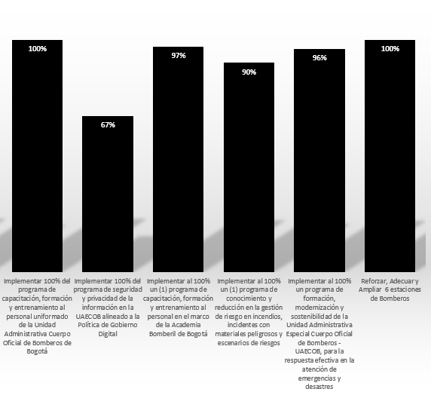
Por otra parte, la Subdirección de Gestión del Riesgo al finalizar la vigencia 2021, la UAECOB avanzó en el proceso de implementación del programa de conocimiento y reducción del riesgo, donde se adelantaron las siguientes actividades:
- Lanzamiento del programa vivienda segura en la alcaldía local de Kennedy
- Curso bomberitos en semana de receso estudiantil
- Caracterización y socialización de escenarios de riesgo de incendios estructurales 2020-2021 en 14 localidades.
- Desarrollo de la actividad regalos de corazón
- Feria de servicio en puesta en operación estación bella vista
- Los Beneficios presentados con la implementación del programa de conocimiento y reducción del riesgo fueron:
- 1500 niños capacitados en tema de prevención
- Entrega de regalos a niños y adultos mayores en hospitales
- 205 ciudadanos conocieron los servicios que ofrece la entidad.
En transcurso del plan de desarrollo articulación con el Plan estratégico y en el marco de la ejecución del Plan de Acción, al culminar la vigencia 2021 se han realizado actividades para la modernización y sostenibilidad de la UAECOB para la respuesta efectiva en la atención de emergencias y desastres, tales a través de la adquisición de elementos que permitan al personal operativo la atención con técnica y tecnología.
Como uno de los aspectos fundamentales que dieron pie a la consecución satisfactoria del Plan de acción, se destacan la implementación del modelo de operación que permitió responder de manera eficiente las necesidades de intervención y mantenimiento de las estaciones de bomberos, a través de una atención inmediata de las eventuales necesidades de reparaciones locativas con cuadrillas de trabajo e Intervenciones de alto impacto a través de equipos especializados.
Dicho esquema de cuadrillas se realizó a partir de tres frentes de trabajo: zona norte, zona centro y zona sur, se garantizó la intervención de las 17 estaciones realizando mantenimientos locativos por zonas, así: Intervenciones de Alto Impacto. 8 estaciones y el edificio Comando se intervinieron con trabajos especializados, que aportan en el fortalecimiento de la capacidad instalada de la UAECOB ante eventuales emergencias que requieran su atención.
Durante la vigencia 2021 se garantizó lo siguiente: el suministro de alimentación e hidratación para el grupo bomberil de la UAECOB, por lo que se entregó así un total de 7.004 unidades a lo largo del año. Se entregaron 36.765 elementos de protección personal para el cuerpo uniformado y administrativo, de la UAECOB. Se entregaron 104 suministros médicos y de 56,7 kilos de alimentos para los caninos del grupo especializado BRAE.
Igualmente se realizó la implementación del primer módulo (Parque Automotor) de la herramienta tecnológica, LOG+ para la trazabilidad gestión de los diferentes requerimientos de las estaciones de Bomberos y personal administrativo de la entidad, en el mismo sentido se llevaron a cabo reparaciones y restauración de 67 trajes de línea de fuego.
La gestión de las Subdirección Logística garantizo el programa de suministros y consumibles para el cuerpo oficial y administrativo que atienden las emergencias en la UAECOB y se garantizó el cubrimiento del programa de mantenimiento de vehículos y equipo menor de la UAECOB. Donde se cuenta con una buena disponibilidad vehicular y tecnológica para atender los diferentes llamados en la ciudad.
En tal sentido la Ciudadanía del Distrito Capital, contará con el personal operativo y con estaciones dotados con equipos y elementos que permita actuar de manera técnica, protegida y segura en las diferentes emergencias que atiende la Entidad, aumentando la capacidad para salvaguardar la vida y proteger los bienes de la ciudadanía en general.
Otros aspectos relevantes que demuestra el nivel de cumplimiento del Plan de acción, Fueron:
Numero de espacios: La UAECOB logro entregar a la ciudad la nueva estación bellavista, que beneficiará a 849.122 habitantes de la localidad de San Cristóbal, con su puesta en funcionamiento en el año 2021 la respuesta en las emergencias en la localidad será más eficaz y eficiente
Número de estaciones: El Cuerpo Oficial de Bomberos de Bogotá logro entregar a la ciudad las renovadas instalaciones en la estación Puente Aranda donde se habilitó un espacio de entrenamiento para los caninos de la institución. Este lugar prestará adicionalmente el servicio de emergencia a animales rescatados que no pueden ser trasladados a centros veterinarios de la red pública. Beneficios: La ciudad ahora cuenta con un espacio renovado que permite al Grupo de Búsqueda y Rescate de Animales en Emergencias BRAE, del Cuerpo Oficial de Bomberos contar con espacios óptimos que dan soporte a su misionalidad de salvar la vida de personas atrapadas en estructuras colapsadas o de cualquier especie animal que se encuentre en peligro. Este lugar prestará adicionalmente el servicio de emergencia a animales rescatados que no pueden ser trasladados a centros veterinarios de la red pública.
Plan de adecuación: la UAECOB ha brindado todos los lineamientos necesarios para el cumplimiento de la misionalidad de la entidad, y de los seguimientos sobre la ejecución presupuestal, el control de las adquisiciones de bienes, obras y servicios, y de las reservas presupuestales y pasivos exigibles que se hayan constituido en ejercicio de los proyectos de inversión o de funcionamiento. Se diseñaron estrategias de comunicaciones, como fueron el lanzamiento de dos ediciones de la Revista ALRESCATE, dedicada a compartir conocimiento a la comunidad bomberil; la ejecución de las MasterClass; la creación y consolidación del portal interno de noticias El Hidrante, para mantener informado a todo el personal de la entidad y la consolidación de medios externos, como las redes sociales y el sitio web con su actualización de imagen, que nos permite mantener actualizada a la comunidad y medios de comunicación, bajo parámetros de transparencia.
En el proceso de implementación del plan de adecuación y sostenibilidad del sistema de gestión, se adelantaron las siguientes actividades: -Actualización de formatos y procedimientos de acuerdo con los cambios normativos y a las necesidades de la entidad. -Acompañamiento permanente en el proceso de implementación de las dimensiones de MIPG. -Se definió y aprobó Sistema Integrado de Conservación de la entidad documento con el cual se definen las estrategias para la conservación de los documentos físicos y la preservación de los documentos digitales. -Con el fin de potenciar la generación de una cultura ambiental frente a los impactos negativos producidos desde la prestación de los servicios de la Entidad de acuerdo con la misionalidad y las acciones que desde el que hacer la UAECOB implemento 5 programas de Gestión Ambiental que desarrollo en las 18 sedes de la Entidad. -Se apoyó con el desarrollo y finalización del proyecto de la definición de la capacidad viable de respuesta de la UAECOB ante sismos de gran magnitud. Beneficios: La comunidad del Distrito Capital contará con un servicio más eficiente y eficaz de la UAECOB cuando se presenten incidentes de gran magnitud
Fortalecer los sistemas de información; la UAECOB continua con el proceso de implementación de la estrategia de fortalecimiento de los sistemas de información en la vigencia 2021 se realizaron las siguientes actividades: - Se adelanto la contratación de los sistemas de seguridad, adecuamiento de sala de crisis y solución de procesamiento. - Se publicaron diez procedimientos y un manual de seguridad de la información y ciberseguridad -En cuanto al fortalecimiento tecnológico se adquirieron equipos de video, impresión, filmación y sonido según los requerimientos de la entidad. -Se actualizó el Plan de Seguridad y Privacidad de la Información incluyendo el resultado del autodiagnóstico del Modelo de Seguridad y Privacidad de la Información del MinTic. -Se realizó el levantamiento de los Activos de Hardware, Software y Servicios. -Se elaboró el Manual y Presentación de Clasificación de activos de información y se creó el sitio Share Point para desplegar la metodología a nivel de los procesos de la entidad. Los beneficios presentados son: - Brindar información a los usuarios de los procesos internos -Mejorar tiempos de respuesta, mantener un sitio adecuado para casos de emergencia a nivel distrital. - Contar con las herramientas que mejoren la atención al usuario.

